Quiz 6

姓名_____________ 序号_______________

1. 下列有关活度和活度系数的说法**错误**的是：
2. 活度系数可以认为是实际溶液对理想的偏离程度
3. 活度不仅与热力学浓度有关，还与温度、压强有关
4. 活度系数为溶质的本征特性，只与温度、压强有关，与热力学浓度无关
5. 理想溶液的活度系数恒为1

解：B、C，活度系数表示了实际溶液对理想的偏离程度，而随着热力学浓度的增大，使得溶质的相互作用增加，更加偏离了理想溶液，所以活度系数和活度既与温度、压强有关，又与热力学浓度有关；D，当活度系数为1时，符合拉乌尔定律。

补充：活度系数大于1、小于1的意义。

2、在实际溶液中，有关“混合广度性质变化”说法正确的是：

A. 和理想溶液相比，实际溶液中的混合广度性质变化只需要把热力学浓度替换为活度即可

B. $∆_{混}S=\left(∆_{混}H-∆_{混}G\right)/T=-\sum_{i=1}^{C}{n_{i}RT{\left(\frac{∂lnγ_{i}}{∂T}\right)}_{P,n}}-\sum_{i=1}^{C}{n_{i}Rlnα_{i}}$

C. $∆_{混}S=-{\left(\frac{∆_{混}G}{T}\right)}_{P,n}=-\sum_{i=1}^{C}{n_{i}Rlnα_{i}}$

D. 混合广度性质变化并不符合吉布斯杜海姆公式

解：A，可简单归纳为只有化学势和吉布斯自由能的变化是简单的替换，而其他的广度性质并非如此；B、C，由于活度系数与T、P都有关；D，混合广度性质变化本质上还是广度性质，仍旧符合吉布斯杜海姆公式。

3、下列有关活度系数唯一性的说法**错误**的是：

A. 通常而言，活度系数是基于拉乌尔定律讨论的，在溶质浓度较低时，对众多浓度单位具有近似的普适性

B. 改变浓度的单位，活度系数（基于拉乌尔定律）不变

C. 无论是哪种浓度，化学势 $μ_{i}=μ_{i}^{*}+RTlnα_{i}$ 中， $μ_{i}^{*}$ 都是相同的

D. 对理想稀溶液而言，以亨利定律为参考更利于溶质活度系数的测量

解：A、D，在求证活度系数唯一性时，我们使用的是拉乌尔定律修正得到的活度，这与亨利定律截然不同，所以以拉乌尔定律和亨利定律为参考得到的活度系数是不同的；B，活度系数的唯一性；C，不同浓度单位下的纯态化学势表示溶质在该单位下为1时的化学势。

4、根据吉布斯相律，在未限定压强和温度的情况下，该体系存在三相共存区域，则该体系中至少有几种组分：

|  |  |  |  |
| --- | --- | --- | --- |
| A. 1 | B. 2 | C. 3 | D. 4 |

解：三相共存说明该体系在三项共存时， $F≥0$，而 $P=3$ 时， $C≥1$。

5、在吉布斯相律 $F=C-P+2$ 中，“ $2$”的含义是：

|  |  |
| --- | --- |
| A. 温度和压强 | B. 组分在两相中的热力学浓度 |
| C. 温度和体积 | D. 某相中不同组分的热力学浓度 |

补充： $C$ 和 $P$ 的定义，尤其是后者，强调不同物质的同一相并不分开讨论。

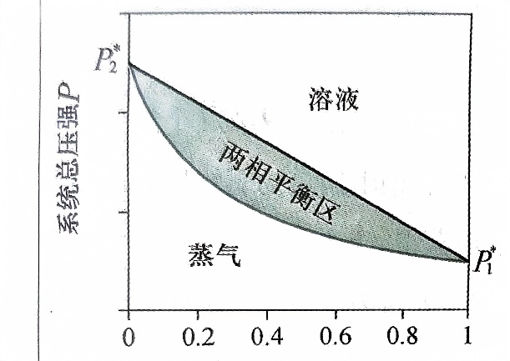

6、固定温度，绘制两组分理想溶液的P-浓度相图（可见书上355页图9.2），下列说法**错误**的是：

A. 根据吉布斯相律可知，该体系内的独立变量数为 $C-P+1$

B. 尽管液相沸腾边界呈线性，但 $τ_{i}$ 和 $X_{i}$ 不呈线性，所以饱和蒸气边界不呈线性

C. 在两相区内，气液稳定共存， $X_{i}$ 和 $P$ 可随意变化，故而 $F=2$

D. 在两相区内，气液稳定共存， $X_{i}$ 和 $P$ 有所约束，故而 $F=1$

解：A，本来是（$T$、 $P$）两维，但随着固定了 $T$，所以降维；C、D，两相区内，无论 $z_{i}$ 的大小，只要确定 $P$，就会确定 $X_{i}$ 和 $τ_{i}$，这为一个约束条件，所以 $F=1$。

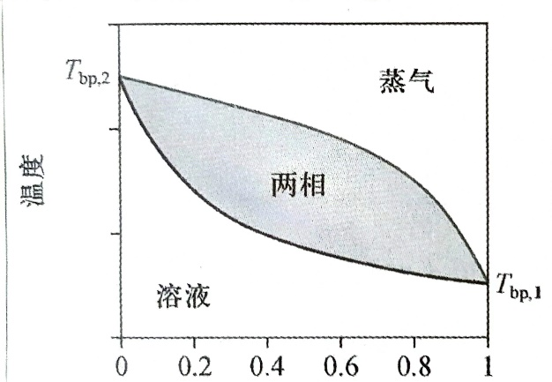

7、固定压强，绘制两组分理想溶液的T-浓度相图（可见书上358页图9.5上方），下列说法**错误**的是：

A. 根据吉布斯相律可知，该体系内的独立变量数为 $C-P+1$

B. 无论是液相沸腾边界还是饱和蒸气边界，都不会呈现线性

C. 在两相区内，气液稳定共存， $X_{i}$ 和 $P$ 可随意变化，故而 $F=2$

D. 在两相区内，气液稳定共存， $X_{i}$ 和 $P$ 有所约束，故而 $F=1$

解：B，因为平衡时的两相化学势相等等价于拉乌尔定律，而无论是理想气体分压还是饱和蒸气压，都与温度没有明显的线性关系。

补充：如何求解液相边界线的趋势（克克方程）

8、下列有关两组分理想溶液的说法**错误**的是：

A. 在两相区内，无论总摩尔分数 $z_{i}$ 的取值，都有杠杆规则成立

B. 杠杆规则（$n_{左}l_{左}=n_{右}l_{右}$）的本质是物料守恒，当 $l_{左}$ 为总摩尔分数和液态摩尔分数的差（$z_{i}-X_{i}$， $z_{i}>X_{i}$）时， $n_{左}$ 为 $i$ 物质液相的物质的量

C. 对其进行平衡蒸馏，**最初**得到的冷凝液滴的组成，应为此时温度与饱和蒸气边界的交点

D. 对其进行精馏，**最终**得到的是纯态低沸物

解：B， $n_{左}$ 为所有物质液相的物质的量；C、D ，可见书上359页

A卷1、2、3、4、6、8

B卷1、2、3、5、7、8